MØTE FOR FORESATTE PÅ ÅSTVEIT SKOLE

Onsdag 3.september 2025
Ledelsen og lærerne inviterer til møte med foresatte.
De klassevise møtene skal være på klasserommene.
Fellesmøtene foregår i auditoriet på Tertnes videregående skole.

Møteplan:
Trinn | Tid og sted
8. trinn | 18.00 – 18.55 felles på Tertnes vgs.  19.00 – 20.00 på klasserommet.
9. trinn | 18.00 – 19.00 på klasserommet  19.15 - 20.00 felles på Tertnes vgs.
10. trinn | 19.00 - 20.00 på klasserommet.  20.05 – 20.40 felles på Tertnes vgs.

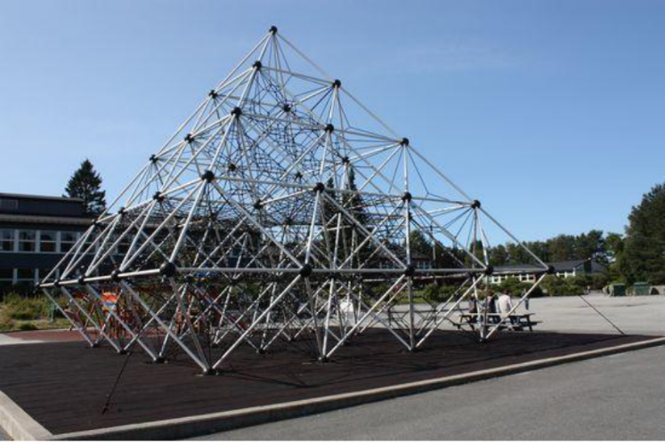

Velkommen til møte!
Vennlig hilsen
Ledelsen ved Åstveit skole

